Κυρά Σαρακοστή

20'
Χρόνος
Εκτέλεσης

30'
Χρόνος
Ψησίματος

1
Μερίδες

1
Βαθμός
Δυσκολίας

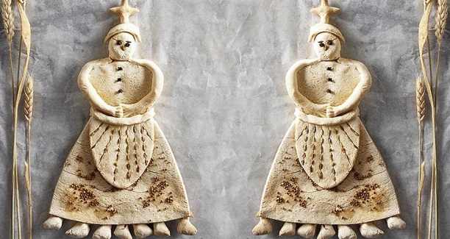

Μέθοδος Εκτέλεσης
Η «κυρά-Σαρακοστή» λειτουργούσε ως ένα αυτοσχέδιο ημερολόγιο το οποίο βοηθούσε «τους παλιούς» να μετρούν τις εβδομάδες που μεσολαβούσαν από την Καθαρά Δευτέρα μέχρι την Μεγάλη Εβδομάδα. Συνήθως, ήταν η ζωγραφιά, μιας γυναίκας με μαντήλι στο κεφάλι, επτά πόδια, σταυρωμένα χέρια –επειδή προσευχόταν– και χωρίς στόμα, διότι νήστευε όλη αυτή την περίοδο. Κάθε Σάββατο, ξεκινώντας από το Σάββατο που ακολουθούσε μετά την Καθαρά Δευτέρα, η κυρά-Σαρακοστή «έχανε» ένα πόδι. Το τελευταίο μάλιστα, το οποίο κοβόταν το μεγάλο Σάββατο, σε κάποιες περιοχές της Ελλάδας το τοποθετούσαν μέσα στο ψωμί της Ανάστασης και σε όποιον τύχαινε, του έφερνε καλή τύχη (κάτι σαν το φλουρί της Βασιλόπιτας)! Εκτός από χαρτί, η κυρά-Σαρακοστή μπορεί να φτιαχτεί επίσης από ύφασμα, αλλά και από ζυμάρι. Εγώ, την φτιάχνω με αλατόζυμο, ένα ωραίο υλικό που επειδή έχει πάρα πολύ αλάτι δεν χαλάει για πάρα πολύ καιρό – έχει τις ιδιότητες του πηλού ή της πλαστελίνης.

- Προθερμαίνουμε τον φούρνο στους 160° C στον αέρα.
- Βάζουμε τα υλικά για το ζυμάρι σε ένα λεκανάκι και τα ζυμώνουμε μέχρι να γίνει μια ελαστική και ωραία ζύμη.
- Πλάθουμε την Κυρά Σαρακοστή με το ζυμάρι φτιάχνοντας το σώμα, τη φούστα, το πρόσωπο, τα πόδια της, τη διακοσμούμε όπως θέλουμε και τη βάζουμε σε ένα ταψί το οποίο έχουμε στρώσει με λαδόκολλα.
- Ψήνουμε για 20 με 30 λεπτά. Μας ενδιαφέρει να στεγνώσει και όχι να «ψηθεί».

Tip
Πρόκειται για μια εύκολη ζύμη η οποία για να φτιαχτεί μπορεί να θέλει και λίγο ακόμα νερό το οποίο προσθέτουμε λίγο-λίγο. Προσοχή! Δεν τρώγεται!
- 540 γρ. αλεύρι γ.ο.χ.
- 200 γρ. αλάτι
- 250 γρ. νερό
- γαρίφαλο, για διακόσμιση
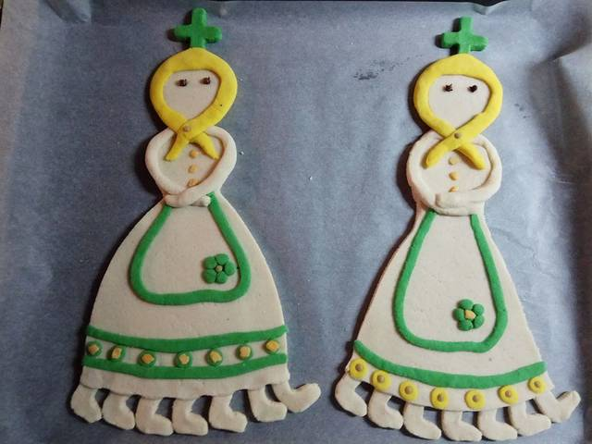

Τι χρειαζόμαστε:
1 κούπα αλάτι
1 κούπα νερό
3 κούπες αλεύρι γ.ο.χ
οδοντογλυφίδα για διακόσμηση

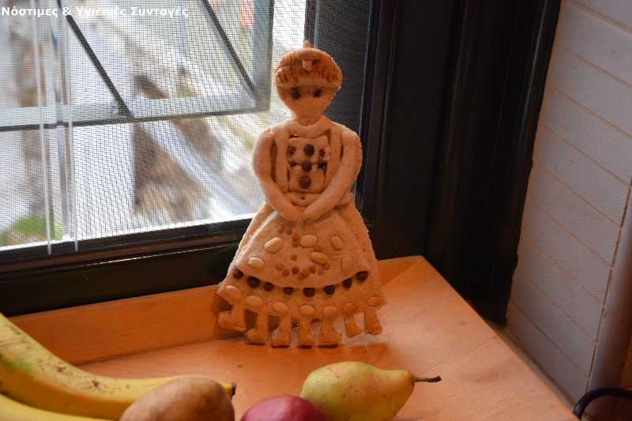

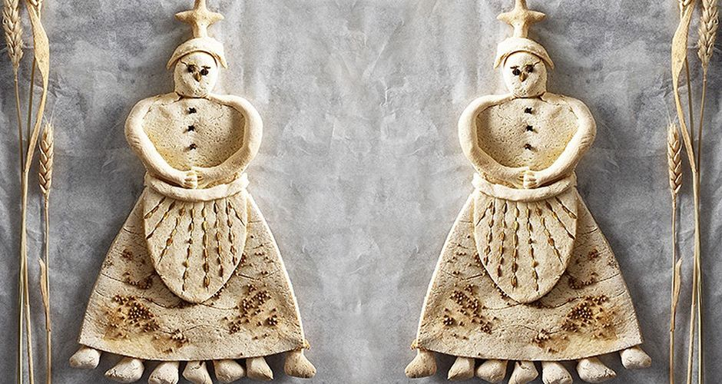

- Πάσχα

- Νηστίσιμα

Μέθοδος Εκτέλεσης
Η «κυρά-Σαρακοστή» λειτουργούσε ως ένα αυτοσχέδιο ημερολόγιο το οποίο βοηθούσε «τους παλιούς» να μετρούν τις εβδομάδες που μεσολαβούσαν από την Καθαρά Δευτέρα μέχρι την Μεγάλη Εβδομάδα. Συνήθως, ήταν η ζωγραφιά, μιας γυναίκας με μαντήλι στο κεφάλι, επτά πόδια, σταυρωμένα χέρια –επειδή προσευχόταν– και χωρίς στόμα, διότι νήστευε όλη αυτή την περίοδο. Κάθε Σάββατο, ξεκινώντας από το Σάββατο που ακολουθούσε μετά την Καθαρά Δευτέρα, η κυρά-Σαρακοστή «έχανε» ένα πόδι. Το τελευταίο μάλιστα, το οποίο κοβόταν το μεγάλο Σάββατο, σε κάποιες περιοχές της Ελλάδας το τοποθετούσαν μέσα στο ψωμί της Ανάστασης και σε όποιον τύχαινε, του έφερνε καλή τύχη (κάτι σαν το φλουρί της Βασιλόπιτας)! Εκτός από χαρτί, η κυρά-Σαρακοστή μπορεί να φτιαχτεί επίσης από ύφασμα, αλλά και από ζυμάρι. Εγώ, την φτιάχνω με αλατόζυμο, ένα ωραίο υλικό που επειδή έχει πάρα πολύ αλάτι δεν χαλάει για πάρα πολύ καιρό – έχει τις ιδιότητες του πηλού ή της πλαστελίνης.
- Προθερμαίνουμε τον φούρνο στους 160° C στον αέρα.
- Βάζουμε τα υλικά για το ζυμάρι σε ένα λεκανάκι και τα ζυμώνουμε μέχρι να γίνει μια ελαστική και ωραία ζύμη.
- Πλάθουμε την Κυρά Σαρακοστή με το ζυμάρι φτιάχνοντας το σώμα, τη φούστα, το πρόσωπο, τα πόδια της, τη διακοσμούμε όπως θέλουμε και τη βάζουμε σε ένα ταψί το οποίο έχουμε στρώσει με λαδόκολλα.
- Ψήνουμε για 20 με 30 λεπτά. Μας ενδιαφέρει να στεγνώσει και όχι να «ψηθεί».

Tip
Πρόκειται για μια εύκολη ζύμη η οποία για να φτιαχτεί μπορεί να θέλει και λίγο ακόμα νερό το οποίο προσθέτουμε λίγο-λίγο. Προσοχή! Δεν τρώγεται!

- Προθερμαίνουμε τον φούρνο στους 160° C στον αέρα.
- Βάζουμε τα υλικά για το ζυμάρι σε ένα λεκανάκι και τα ζυμώνουμε μέχρι να γίνει μια ελαστική και ωραία ζύμη.
- Πλάθουμε την Κυρά Σαρακοστή με το ζυμάρι φτιάχνοντας το σώμα, τη φούστα, το πρόσωπο, τα πόδια της, τη διακοσμούμε όπως θέλουμε και τη βάζουμε σε ένα ταψί το οποίο έχουμε στρώσει με λαδόκολλα.
- Ψήνουμε για 20 με 30 λεπτά. Μας ενδιαφέρει να στεγνώσει και όχι να «ψηθεί».

Tip

